PHÒNG CHỐNG DỊCH BỆNH VIÊM PHỔI CẤP DO CHỦNG VIRUS CORONA MỚI TẠI TRƯỜNG TIỂU HỌC XUÂN TIẾN

Với mục tiêu phòng chống dịch bệnh tại trường, ban giám hiệu trường tiểu học Xuân Tiến đã nhanh chóng triển khai các biện pháp phòng tránh dịch bệnh.
Trường Tiểu học Xuân Tiến quyết tâm bảo vệ sức khỏe học sinh trước dịch Viêm phổi cấp do chủng virus Corona mới.
Trước diễn biến phức tạp của dịch bệnh, BGH Trường Tiểu học Xuân Tiến đã gửi thông tin khuyến cáo học sinh, giáo viên, nhân viên nhà trường đeo khẩu trang và nâng cao ý thức bảo vệ bản thân, giữ gìn sức khỏe để phòng ngừa nguy cơ lây nhiễm.
Phòng Y tế nhà trường đã kết hợp với Trung tâm y tế Xã Xuân Tiến mua một lượng khẩu trang đủ để cung cấp cho giáo viên, học sinh, nhân viên có nhu cầu sử dụng. Học sinh đeo khẩu trang, sử dụng bình nước riêng trong quá trình học tập và sinh hoạt tại trường.
Công tác đảm bảo vệ sinh, an toàn thực phẩm trong nhà trường được triển khai nghiêm túc và triệt để. Các khu vực rửa tay có đẩy đủ xà phòng để học sinh rửa tay đảm bảo vệ sinh chung...
Bên cạnh đó, nhà trường cũng tuyên truyền cho học sinh những kiến thức cơ bản để phòng tránh và ngăn ngừa lây nhiễm chủng virus Corona như giữ ấm cơ thể, uống đủ nước, vệ sinh diệt khuẩn kịp thời... thông qua các bài Phát thanh măng non cũng như tuyên truyền trong các giờ học kỹ năng sống, treo áp phích khuyến cáo tại các lớp và bảng tin của trường, ... Những học sinh có dấu hiệu mệt mỏi hoặc thể trạng không tốt được khuyến cáo nghỉ ngơi tại nhà. Tất cả vì mục tiêu phòng tránh tối đa việc lây nhiễm dịch bệnh!
Dưới đây là một số chùm ảnh công tác phòng chống dịch bệnh nhiễm Virus Corona mới của Cán bộ GV, CNV, Phụ huynh trường tiểu học Xuân Tiến:

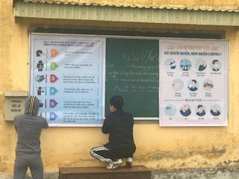

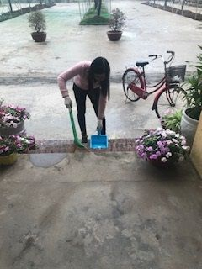

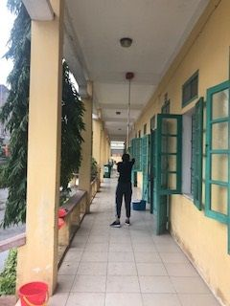

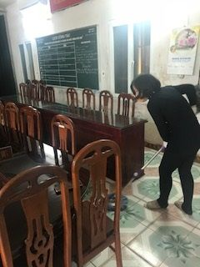

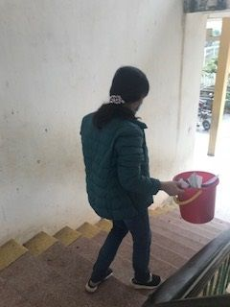

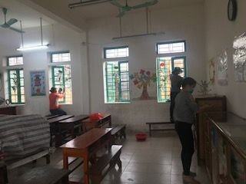

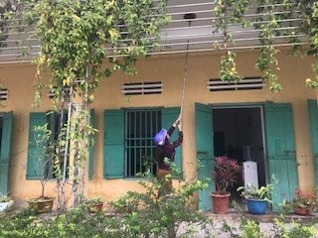

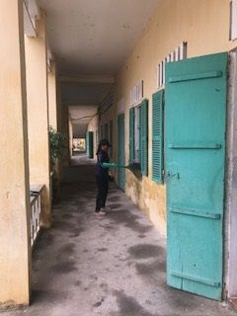

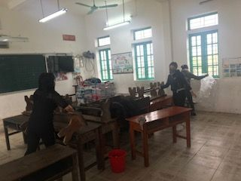

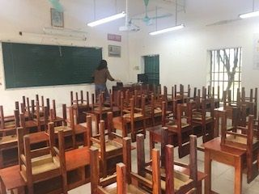

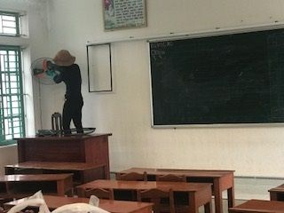

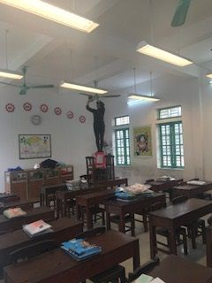

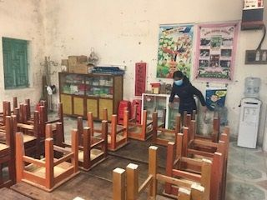

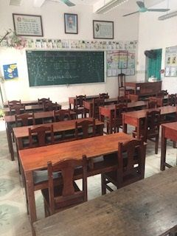

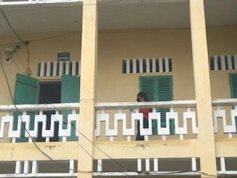

Ban truyền thông trường TH Xuân Tiến./.

